ATELIERS MODELISATION ET ORAL
Atelier 1 : Sujet 1 Première Partie



Figure n°1 Figure n°2 Figure n°3
Paul a réalisé cette construction avec des allumettes.
- Combien d’allumettes comprend au total la figure n° 5 ?
- Sans faire de dessin, combien d’allumettes comprend au total la figure n° 10 ?
- Combien d’allumettes comprend au total la figure n° 207 ?
Seconde Partie
- Exposer l’énoncé au groupe qui va modéliser le problème.
- Donner à ce groupe tous les éléments lui permettant de le modéliser :
- a. Sur Scratch :
  - A partir du numéro de la figure, on déterminera le nombre d’allumettes pour construire la figure. On souhaite à chaque nouvelle étape de construction de la figure, voir évoluer le nombre d’allumettes nécessaires.
- b. Sur tableur :
  - A partir du numéro de la figure, on déterminera avec une formule le nombre d’allumettes pour construire la figure demandée.

Atelier 1 : Sujet 2
Première Partie
Jules a réalisé cette construction avec des crayons. La première rangée est constituée de 3 crayons. La seconde de 7, la troisième de 11...
- Déterminer le nombre de crayons de la 5ème rangée.
- Déterminer le nombre de crayons de la 10ème rangée.
- Déterminer le nombre de crayons de la 150ème rangée.
Seconde Partie
- Exposer l’énoncé au groupe qui va modéliser le problème.
- Donner ce groupe tous les éléments lui permettant de le modéliser :
a. Sur Scratch :
A partir du nombre de rangées, on déterminera le nombre de total de crayons de la rangée. On souhaite à chaque nouvelle étape de construction de la figure, voir évoluer le nombre de crayons nécessaires.
b. Sur tableur :
A partir du numéro de la rangée, on déterminera le nombre de crayons sur cette rangée.
Atelier 2 : Sujet 1 Première Partie
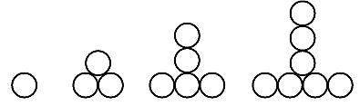
Figure n°1 Figure n°2 Figure n°3 Figure n°4
- Combien de cercles comprend au total la figure n° 5 ?
- Sans faire de dessin, combien de cercles comprend au total la figure n° 10 ?
- Combien de cercles comprend au total la figure n° 207 ?
- Combien de cercles comprend la figure n°5 ?
- Sans faire de dessin, combien de cercles comprend au total la figure n° 10 ?
- Combien de cercles comprend au total la figure n° 207 ?
Seconde Partie
- Exposer l’énoncé au groupe qui va modéliser le problème.
- Donner à ce groupe tous les éléments lui permettant de le modéliser :
- Sur Scratch : A partir du numéro de la figure, on déterminera le nombre de cercles pour construire la figure. On souhaite à chaque nouvelle étape de construction de la figure, voir évoluer le nombre de cercles nécessaires.
- Sur tableur : A partir du numéro de la figure, on déterminera avec une formule le nombre de cercles pour construire la figure.

Atelier 2 : Sujet 2
Première Partie
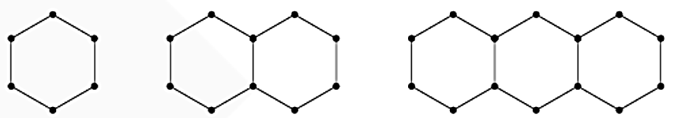
Figure n°1 Figure n° 2 Figure n°3
Eva a réalisé cette construction avec des allumettes.
- Combien d’allumettes comprend au total la figure n°5 ?
- Sans faire de dessin, combien d’allumettes comprend au total la figure n° 10 ?
- Combien d’allumettes comprend au total la figure 207 ?
Seconde Partie
- Exposer l’énoncé au groupe qui va modéliser le problème.
- Donner à ce groupe tous les éléments lui permettant de le modéliser :
- Sur Scratch :
A partir du numéro de la figure, on déterminera le nombre d’allumettes pour construire la figure. On souhaite à chaque nouvelle étape de construction de la figure, voir évoluer le nombre d’allumettes nécessaires.
- Sur tableur :
A partir du numéro de la figure, on déterminera avec une formule le nombre d’allumettes pour construire la figure.

